English and Dari__دری
I need to stay home if… ما باید چی کرد زمانیکه علایم ذیل داشته باشم

 |  |  | 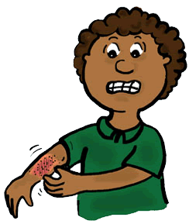
Fever  تب | Vomiting  استفراق | Diarrhea  اسهال/پیچس | Rash  بخار/دانه | Eye Infection  التهاب چشم
Temperature 100 or higher  تب که ۱۰۰ درجه باشد و بیشتر | Within the past 24 hours  درجریان ۲۴ ساعت ګډشته | Within the past 24 hours  درجریان ۲۴ ساعت ګډشته | Body rash with itching or fever  دانه ویاهم خارش که تب همراه باشد | Redness, itching, thick drainage, and/or “crustiness”  سرخی چشم، خارشت، جریان افراضات ازچشم ویاهم مواد سخت در اطراف چشم
I can go back to work or school when…ما میتوانم که به کار ومکتب خویش برګرډم زمانیکه

Fever free for 24 hours without medication  وجودم از تب بدون کدام دوا برای ۲۴ ساعت پاک باشد | Free from vomiting for at least 2 solid meals  استفراق نکردن بعداز ۲ غذایی جامد/سخت | Free from diarrhea for at least 24 hours  وجودم از اسهال برای حدآقل ۲۴ ساعت پاک باشد | After doctor evaluation  بعداز ارزیابی داکتر | After doctor evaluation  بعداز ارزیابی داکتر

